OBJAWIENIA W NAJU W KOREI POŁUDNIOWEJ
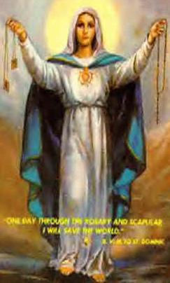
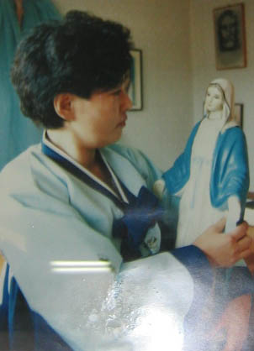
„Pomóżcie mi ocalić świat!” – tak możemy streścić główne przesłanie i wydźwięk orędzia Matki Boskiej, jakie objawiła ona w Naju od 30 czerwca 1985 roku. Wtedy to po raz pierwszy figurka Matki Bożej Niepokalanego Poczęcia znajdująca się w domu prywatnym Julii i Juliana Kim zaczęła płakać. Na początku pojawiły się zwykłe łzy, potem bardzo często występowały też łzy krwawe, łzy bólu i cierpienia. Figurka płakała przez równe 700 dni.

Już w roku 1985 Julia Kim otrzymała od Matki Boskiej pierwsze przesłanie, w którym zawierała się prośba Maryi o pomoc w ocaleniu świata przed katastrofą do jakiej prowadzą go grzechy ludzkości.

Julia Kim prócz orędzi otrzymała również łaskę współuczestniczenia w cierpieniach i boleściach Jezusa. Wraz z nim przeżywała ukrzyżowanie, od czasu do czasu na jej stopie pojawia się rana stygmatu i krew. Przyjmuje ona te cierpienia od 1987 roku i ofiarowuje je za grzechy ludzi, a przede wszystkim za zbrodnię dzieciobójstwa. Prócz tych całkiem prywatnych doznań, cierpień przeżywanych w ekstazie, Julię dotykają też doświadczenia, które nie-jednokrotnie obserwowane były przez wielu świadków, jak np. zamienienie się przyjętej Komunii w krew.
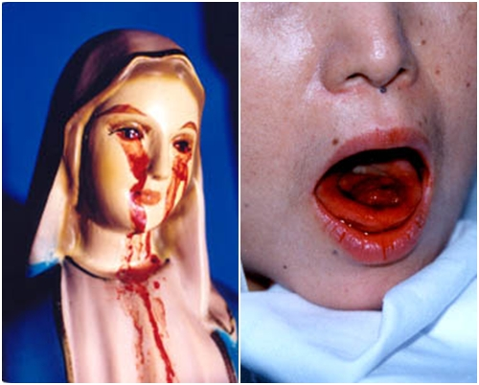
Po jakimś czasie z figurki zaczął wypływać również pachnący olejek, na początku z czubka głowy, później pokrywał praktycznie całą figurkę. Ten fenomen trwał równe 400 dni. Kolejne cuda to pojawienie się na dłoniach figurki Hostii z symbolicznymi rysunkami, oraz obok kielich z Hostią, która 23 czerwca 1993 roku w Uroczystość Bożego Ciała poczęła krwawić. Z udziałem Julii opisano również niezwykły cud eucharystyczny, którym było pojawienie się w jej rękach Hostii, która następnie została podzielona pomiędzy kilkadziesiąt osób będących świadkami zdarzenia.

To tylko najważniejsze z cudów Matki Boskiej w Naju, gdzie pokazuje nam ona jak wiele łez musi wylać i jak bardzo cierpi z powodu grzechów świata. Wyraźnie też wskazuje nam ostatnie sposoby i ostatnią szansę na uratowanie Ziemi przed katastrofą, ku której niechybnie zmierza. Matka Boża uważa, że ludzkość ma jeszcze szansę, a jest nią:
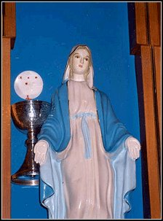
- nawrócenie

- życie oparte na zawierzeniu Jej Niepokalanemu Sercu, które może stać się dla nas prawdziwą Arką Zbawienia i niezwyciężoną tarczą w walce z szatanem
- wyrzeczenie się siebie i oddanie Matce Bożej z pragnieniem współpracy w zbawianiu świata przez modlitwę, ofiarę i cierpienie
- powrót do częstej sakramentalnej spowiedzi oraz przyjmowanie Jezusa w Komunii
- zaprzestanie zabijania nienarodzonych dzieci
- wytrwanie w wierności papieżowi
- modlitwa za duchowieństwo, stanowiące szczególny cel ataków szatana
- oddawanie czci Maryi, odmawianie różańca

Orędzie – 18 stycznia 1995 roku
„Moja ukochana córko! Jakże mogłabym nie wiedzieć, że Twoje serce cierpi, Ja, która jestem Twoją Matką? Nawet jeśli sama prosiłaś o to cierpienie, jest Mi smutno. Mogę sprawić, że powstaniesz z Twego łoża boleści. Jednak Twoje cierpienia są dlatego tak straszliwe, ponieważ trzeba, aby ktoś poświęcił się dla zbawienia choćby jednej duszy – a tak wiele jest tych, którzy wpadają w grzech. Lotos daje piękne kwiaty w słonych wodach. Kiedy zmienia się tę wodę, wtedy już nie kwitnie. Podobnie Ty, pamiętaj, że chwałę Nieba można osiągnąć jedynie przez cierpienia. Ofiaruj je więc z serca dla nawrócenia Moich dzieci na świecie. O, Wy, wszystkie Moje dzieci na tym świecie! Demony rozkoszują się odbieraniem Wam radości. W tym celu usiłują doprowadzić do podziału pomiędzy ludźmi i pogrążyć Wasze serca w ciemnościach i smutku. Uważajcie więc zawsze i dążcie do tego, by dobrze nieść krzyż bez odkładania go, wtedy bowiem zło, jakie na Was czatuje, mogłoby natychmiast w Was wniknąć”.
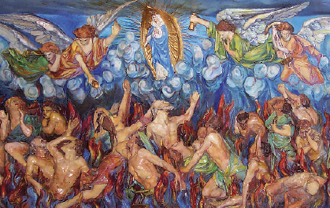
To orędzie zawiera w sobie owszem treści indywidualne kierowane do Julii Kim, ale pamiętajmy też o treściach skierowanych do nas. Wielu z nas może poczuć rozczarowanie i rozgoryczenie czytając, że jedyną drogą do Boga, do zbawienia jest cierpienie, że jedyną możliwością ocalenia świata jest cierpienie przyjęte dobrowolnie, godnie i z odwagą. Spójrzmy jednak na to nie tylko z własnego punktu widzenia, ale spróbujmy zrozumieć to w głębszej perspektywie. Czemu tak bardzo trudno jest nam zaakceptować tą drogę i pogodzić się z tym co zostało wybrane? Piszę NAM, bo i mnie czasami zdarzało się rozmyślać nad tematem cierpienia, jako jedynej drogi na szczyt i nie raz odczuwałam wtedy „drobne” wzburzenie. Cierpimy kiedy boimy się stracić to co mamy, do czego dochodziliśmy przez całe nasze życie, co udało nam się wypracować. Nie chodzi tu tylko o utratę wartości stricte materialnych, jak pieniądz, bo z tym wcale nie tak trudno się rozstać (znam bynajmniej kilku takich ludzi, którym „wartość” pieniądza udało się rozpoznać). Chodzi tu także o bliskich, przyjaciół, rodzinę – ich utraty najbardziej się obawiamy. Cóż, że bez pieniędzy, skoro z ukochanymi – łatwiej powiedzieć, niż – Cóż, że bez ukochanych, skoro mam pieniądze – Czyż nie tak? Czegóż jednak tak bardzo się boimy, skoro zawierzamy Bogu? Wydaje nam się to zbyt okrutne? Może uda nam się spojrzeć na to inaczej za chwilę. Wróćmy do Naju, do wizji Julii podczas mszy świętej.
„Zadrżałam, widząc ludzi, którzy znosili cierpienia w Czyśćcu. Usłyszałam głos Jezusa. - Wiele razy ocaliłem Cię od śmierci, bo wybrałem Cię, aby się Tobą posłużyć. Tymczasem Ty, która przyrzekłaś Mi znosić cierpienia, chciałabyś odłożyć teraz swój krzyż, wahając się, oskarżając o to, że Twoje cierpienia są niewystarczające i że brak im wartości…? Spowiadasz się często i czynisz pokutę. Często jednak uginasz się, chociaż przyrzekłaś Mi przyjąć męczeństwo. Czy jesteś gotowa przejść przez ogień, który jeszcze bardziej oczyści Twoją duszę”?
Wiele razy rozmyślamy nad tym, ile tak naprawdę może dać Bogu nasze indywidualne cierpienie, co z tego, że ja czy Ty zdecydujemy się ofiarowywać wszelkie bóle, krzywdy, troski i żale w imię Boga, za grzechy innych? Czy to rzeczywiście może uratować świat? A jeśli tak, dlaczego to właśnie my mamy cierpieć, kiedy inni się radują, dlaczego my mamy ofiarować swoje szczęście i przyjąć cierpienie, by wyzwolić innych, dlaczego każdy człowiek sam nie podejmie swojej walki? Kiedy pytamy o te rzeczy, oznacza to że zbyt wiele myślimy, a nie nauczyliśmy się jeszcze zawierzać Bogu w pełni.
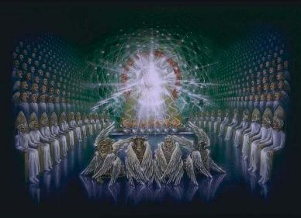
Po tych słowach zasłyszanych od Jezusa Julia w myślach odpowiedziała mu, że oczywiście gotowa jest na wszystko, co tylko On dla niej przewidział i że godzi się na ogień i wszelkie inne rozwiązania. Wtedy też potężna i paląca fala ognia uderzyła ją od środka, a następnie w swojej wizji przeszła ona przez piekący ogień, którego żar powodował ból. Jezus rzekł do niej: „Oto Twoja dusza jest oczyszczona. Wejdź więc do Królestwa Bożego”.
Dalej Julia opisuje swoją wizję w następujący sposób:
„Wtedy ujrzałam Aniołów, którzy prowadzili mnie do Raju, który już kiedyś oglądałam. Bóg zasiadał na wzniesionym tronie. Była tam również Maryja. Ojciec Niebieski, otoczony aniołami, przemówił do mnie.
- Moje dziecko, czy chcesz żebym spuścił na ziemię kary?
- Nie, Ojcze – odpowiedziałam – Gdybyś zaczekał jeszcze trochę, będzie wiele dusz, które się nawrócą, jak powiedziała nam nasza Matka. Jest już zresztą wiele dusz nawróconych.
Pytał dalej,
- Czy więc chcesz powrócić na świat, aby to przekazać?
- Nie, Ojcze, ja się do tego nie nadaję. Nic nie mogę sama uczynić. Nie mam dość środków. Wielu ludzi nie rozumie, że zbliżają się czasy ostateczne. Oni zupełnie nic nie wiedzą.
Po tej mojej odpowiedzi Bóg rzekł:
- Tak jest w istocie. Gdyby ludzie wiedzieli, że zbliżają się czasy ostateczne, wtedy by się nawrócili…, ale gdyby mimo to nie nawrócili się, pozostałyby tylko ruiny. Powinnaś przekazać ludziom – najszybciej jak to możliwe – że zbliża się dzień, w którym z powagą zostanie zasłyszany Mój Głos, Boga i Ojca”.


Orędzia Matki Boskiej dzięki oddaniu Julii zaprowadziły ją przed samo oblicze Jezusa Chrystusa, a następnie przed oblicze Boga Ojca. Z ust ich dowiedziała się ona o nadchodzących czasach ostatecznych i o konieczności modlitwy i pełnego oddania Bogu. Spójrzmy jednak co dla nas samych płynie z tych przesłań. Oto Bóg, mimo iż Julia uważa siebie za osobę niegodną, niegotową i zbyt słabą by nieść Boskie Słowo, decyduje się wyznaczyć ją na swojego posłańca. Wielu z nas kiedy otrzymuje te maleńkie, drobne objawienia prywatne szybko się poddaje, bo uważamy się za zbyt słabych, nie godnych, grzeszników, bo nie wierzymy, że sama nasza modlitwa, nasza prywatna walka, nasza myśl może coś zmienić. Jednak w tych sytuacjach nie myślimy, że to nie my wybraliśmy siebie do tego dzieła, że to Bóg nas wybiera i nie pyta nas czy chcemy, a daje znak, że powinniśmy to zrobić, tym samym daje znak, że naprawdę wbrew wszelkim pozorom wiele od nas zależy. Uwierzcie, wiele zależy od tego, czy każdy z nas przyjmie swój krzyż, czy każdy z nas podejmie swoją „walkę”, czy wreszcie każdy z nas zdecyduje się słuchać serca i postępować tak, jak ono go naucza.

Julia Kim przyjęła rolę jaką przewidział dla niej Bóg, dzięki niej możemy dziś dowiedzieć się przed czym jeszcze chciała przestrzec nas Matka Boska, na co zwrócić uwagę.

„Moje serce rozdziera się dziś na kawałki, a Moje łzy i krwawy pot rozlewają się po ziemi. Powiedziałam Wam, że dokona się straszliwy sąd. Wiecie wszyscy, że Dzień Pański przyjdzie jak złodziej w nocy. Zniszczenie zaskoczy Was niespodziewanie – wtedy gdy ludzie będą opiewać tę epokę jako czas pokoju i dobrobytu. Wtedy właśnie będziecie doświadczać boleści jak bólu rodzenia i nie będziecie mogli tego uniknąć”.

Wiele przepowiedni i objawień odkrywa przed nami te okoliczności, winniśmy się spodziewać ostatniej rozgrywki szatana w czasie który wydawałby nam się spokojnym i właściwym z punktu widzenia ziemskich, ludzkich zmysłów. Taki czas trwa dziś, kiedy czujemy się zupełnie odseparowani od konfliktów na świecie, a te które trwają, mają rzekomo na celu niesienie pomocy innym – takie jest oczywiście polityczne wyjaśnienie powodów do ich wszczynania. Wszyscy jednak dobrze wiemy, że dobrobyt, który wydaje się trwać nie istnieje, nie sposób mówić o dobrobycie kiedy jedni kupują sobie na własność wyspy, a inni umierają z głodu. Nie jest to kwestia tego kto na co zasłużył, ale tego kim naprawdę jesteśmy. Świat jest okrutny, bo my jesteśmy okrutni, świat jest ślepy, bo prowadzący go dawno oślepli na potrzeby i krzywdy innych, świat pełen jest niesprawiedliwości, dzięki niesprawiedliwości naszej, świat zmierza ku upadkowi, bo ludzkość cofa się w rozwoju duchowym i sama z pozycji dawniej wznoszącej się ku niebiosom pada na kolana i ledwie daje radę doczołgać się do swoich „ołtarzy” ze złota.

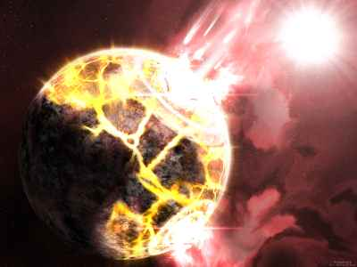
Wybaczcie tę jawną krytykę i moje własne wtrącenia, rozumiem, że nie każdy się z tym zgodzi, jednak zbyt długo już w życiu milczałam, by nie powiedzieć głośno, otwarcie i zdecydowanie, że „wyścig szczurów” dobiega końca, czy tego chcemy, czy nie. A gdybyśmy tylko otworzyli oczy duszy i spróbowali dostrzec co czeka nas na mecie, z całą pewnością wolelibyśmy zatrzymać się tu gdzie jesteśmy teraz i podjąć inne rozwiązania. Ale by nie odbiec zbyt daleko od tego o czym mówi do nas Matka Boska powróćmy do dalszej części przesłań.

„Wszystkich Was wezwałam, abyście się stali jak niewinne dzieci. Tymczasem Wy wolicie stać się „dorosłymi”. Dzieje się tak, gdy oddalacie się – choćby trochę – ode Mnie. Żyjcie jak prostoduszne dzieci, całkowicie Mi ufające. Ofiarowujcie Mi swe smutki, niepokoje, brak zrozumienia, cierpienia, doświadczenia, boleści fizyczne, zranienia duszy – absolutnie wszystko, co może Was dręczyć. Wasze wewnętrzne ciemności znikną i nowe światło zstąpi na Was z nieba”.
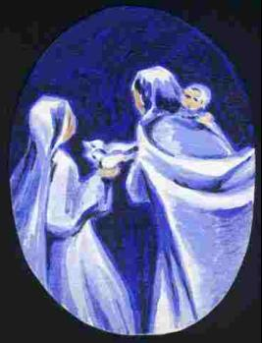
Jak widzicie Matka Boska nie mówi tu o wielkich ofiarach, ale o tych drobnych, które darować może każdy z nas. Owszem cudownym byłoby móc powołać wielką i silną armię Boga tak od razu, jednak nasza Matka wie, że by uzyskać siłę i wiarę na odpowiednim poziomie konieczne są duchowe ćwiczenia i kolejne kroki. Tak więc pierwszymi naszymi krokami w drodze przed boski majestat mogą być nasze maleńkie, drobne poświęcenia. Może być to zwykła codzienna troska, zwykły smutek, ból fizyczny, ale i ból duchowy, to takie maleńkie, drobne cierpienia, które przygotowują nas do wytrwania w większym bólu, tym który czeka nas przed samym końcem drogi. Może Wam się to wydać śmieszne, głupie, abstrakcyjne, ale tak jest… kiedy np. decydujesz się nie połknąć przeciwbólowej tabletki, która notabene nie likwiduje bólu, tylko oszukuje Twój organizm, że bólu nie ma, a przyjąć ból i ofiarować go w imię jakiejś ważnej sprawy Matce Boskiej, czy samemu Bogu, możesz być pewien, że ten choć według Ciebie może nic nie znaczący akt ofiarowania nie został niezauważony u Góry. Napisałam o bólu fizycznym, ale może być to też inna sytuacja. Na przykład osoba cierpiąca na bezsenność, może ofiarować każdą nieprzespaną w nocy chwilę za dusze potępione, czy w czyśćcu cierpiące, czy inne i przy każdym nocnym przebudzeniu choć przez krótką chwilkę pomyśleć o Bogu i nawet w dwóch słowach prosić Go o przebaczenie i litość dla tych, którzy sami o siebie nie proszą. Na takich aktach ofiarowania się uczymy, wznosząc się dalej na drodze do Boga.

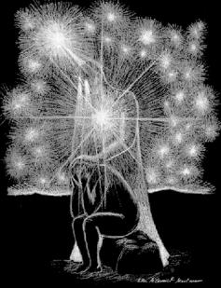
„O, wszystkie Moje umiłowane dzieci, postępujcie za Waszą Matką, która – jako Niebieska Prorokini – oświetla Wam drogę, abyście się odrodzili w nadprzyrodzonej miłości. Wyzwólcie się z egoizmu i nie pozwalajcie, by Was ogarniało zniechęcenie i rozpacz. Nawet, gdyby miały przyjść krwawe prześladowania, będzie Was strzegła miłość, jaką Wam dziś daję, a Ja, Wasza Matka, ukryję Was pod Moim płaszczem. Ofiarujcie Mi więc zupełnie siebie z czystą intencją”.

„Także dusze, które kroczą w ciemnościach ku piekłu, są Moimi umiłowanymi dziećmi. Szybko pomóż im powrócić do Mnie, Waszej Matki. Ja jestem Waszym schronieniem, prowadzącym do Nieba.
Walka pomiędzy czerwonym smokiem i Mną - Niewiastą przyobleczoną w słońce - teraz się nasili. Jeśli jednak uwierzycie Moim orędziom, jeśli je przyjmiecie bez zastrzeżeń i pójdziecie za Mną, kwiaty rozkwitną nawet na pustyni i wszelkie stworzenie odnajdzie wkrótce pierwotne piękno”.
Matka Boska przewiduje szansę dla nas wszystkich, nie zamyka drogi do Boga nikomu, a wręcz przeciwnie namawia nas na wszelkie możliwe sposoby byśmy na nią wstąpili. Objawia nam Ona, że naszymi poświęceniami i modlitwami możemy wspomóc innych w wejściu na właściwą ścieżkę i w otrzymaniu przebaczenia. Nowy świt zbliża się, pytanie tylko ilu z nas będzie mogło przebudzić się w nowym świecie?

Fragment orędzia dany ks. St. Gobbiemu w Tokio 15 września 1993 roku we Wspomnienie NMP Bolesnej:
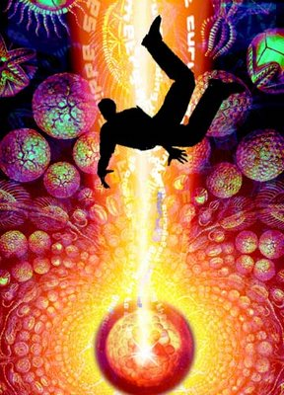
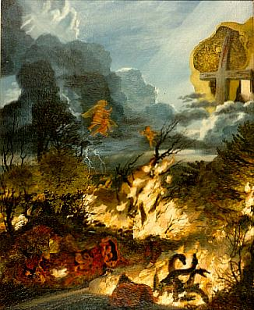
„Ogłaszam Wam obecnie, ze nadszedł czas wielkiej próby, ponieważ w tych latach wszystko co Wam przepowiedziałam zrealizuje się. Odstępstwo i wielka schizma w Kościele mają się właśnie dokonać, a wielka kara – jaką Wam w tym miejscu przepowiedziałam – znajduje się już u Waszych drzwi. Ogień z Nieba zstąpi i wielka część ludzkości zostanie zniszczona. Ci, którzy przeżyją, będą zazdrościć umarłym, ponieważ wszędzie pojawi się zniszczenie, śmierć i ruina. Dlatego też jeszcze jeden raz chciałam, abyś tu był, Mój mały synu. Musisz powiedzieć wszystkim, że godzina kary nadeszła i że powinniście jak najszybciej wejść do bezpiecznego schronienia Mojego Niepokalanego Serca, aby się uchronić i ocalić”.

